INFORMACE PRO OBČANY- Místní poplatky pro rok 2026
se nemění
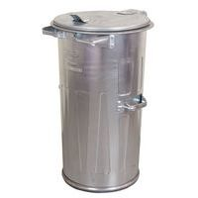
ODPADY – 500,-Kč/osoba/rok
Poplatek za odpady je splatný nejpozději do 30. 6. příslušného kalendářního roku.
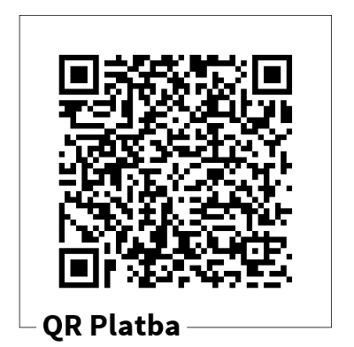

QR platba ODPADY:


PSI – 200,- Kč za jednoho psa, 300,- Kč za druhého a každého dalšího psa téhož držitele
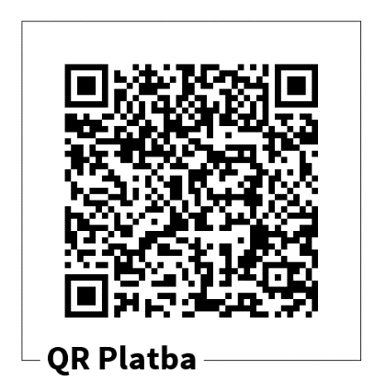
Poplatek za psa je splatný nejpozději do 30. 4. příslušného kalendářního roku.

QR platba PSI:

Poplatky je možno uhradit hotově v pokladně obecního úřadu, a to v přízemí (pokladna, majetek) nebo v prvním patře (matrika) hotově a také formou bezhotovostního platebního styku – tedy platební kartou, nebo bankovním převodem na číslo účtu: 1721599329/0800. Specifický symbol pro odpady: 7337. Specifický symbol pro poplatek ze psů: 1341. Do zprávy pro příjemce je nutné uvést jméno a příjmení všech osob, za které je poplatek hrazen, číslo popisné, popřípadě po telefonické domluvě na tel. čísle: 596 428 448 kl. 13 přidělený variabilní symbol.
Celé znění Obecné závazné vyhlášky obce Albrechtice o místním poplatku za obecní systém odpadového hospodářství (poplatek za odpad) a Obecně závazné vyhlášky obce Albrechtice o místním poplatku ze psů (poplatek za pejska) najdete na stránkách www.obecalbrechtice.cz v sekci „ Právní předpisy obce Albrechtice.“
Upozorňujeme občany, aby si zkontrolovali, zda svou poplatkovou povinnost splnili za rok 2025 i předešlé roky.
Nesplněním poplatkové povinnosti může být nařízena exekuce.
Kornelia Kapiasová, referentka místních poplatků poplatky@obecalbrechtice.cz

